附件1：
首届“美丽乡村”大学生艺术设计大赛
相关具体要求
一、作品报送要求
（一）报送说明：
本次大赛不收取报名费及相关展览打印费用。
参赛作品必须符合以下要求，否则将被取消资格：
第一、所有参赛作品都可以使用中文或英文（需有中文标题）；
第二、作品符合“作品范围、作品要求”中的说明；
第三、作品报送规格：
参赛者需提交两种规格的设计作品电子文件，分为展览用图、评审用图两种形式，其中展览用图、评审用图为展板形式，要求2种规格。根据不同的用途，参展展板必须按照以下两种规格提交，每种规格2张图。
用途 | 图像大小  （宽×高） | 分辨率 | 图片模式 | 图面要求
展览用图 | 900*1200mm | 150DPI | CMYK | 参赛者根据组委会提供的设计模板自行设计，提交作品大小不超过20M，需要保证最终图像清晰。图面注明作品名称、主创设计师、项目团队成员姓名及所在院校、指导老师等相关信息。
评审用图 | 900*1200mm | 150DPI | RGB | 参赛者根据组委会提供的设计模板自行设计，提交作品大小不超过20 M，需要保证最终图像清晰。图面不允许留有除作品名称以外的任何相关信息，否则视为放弃。
第四、需如实填写所在院系、主创设计师的有关情况，如属于联合创
作需注明有关设计师姓名，不得弄虚作假。
第五、每一作品一般报送1名主创设计师（最多3名）；每名学生（团队）最多报2个作品，每个学生最多参与两个作品的设计，每个作品2块展板。
第六、主办单位将无偿使用本稿件出版作品集，将在专题网站及官方网站无偿展播。若在版权方面有其他诉求，请在报送作品时提出明确说明。
第七、报送的资料不退还，请报送方自行留底。
第八、作品（项目）名称标题字数不得多于26个汉字。
第九、项目自我评价：要求字数150个汉字或者更少，主要是描述你的项目为什么值得奖励，你的描述可能会用于获奖项目后期宣传材料。（注：没有项目自我评价将取消准入作品资格。）
第十、模板题头（按要求尺寸自行排版）
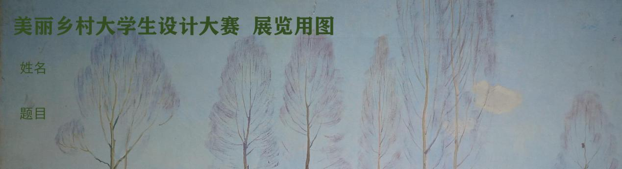
展览用途
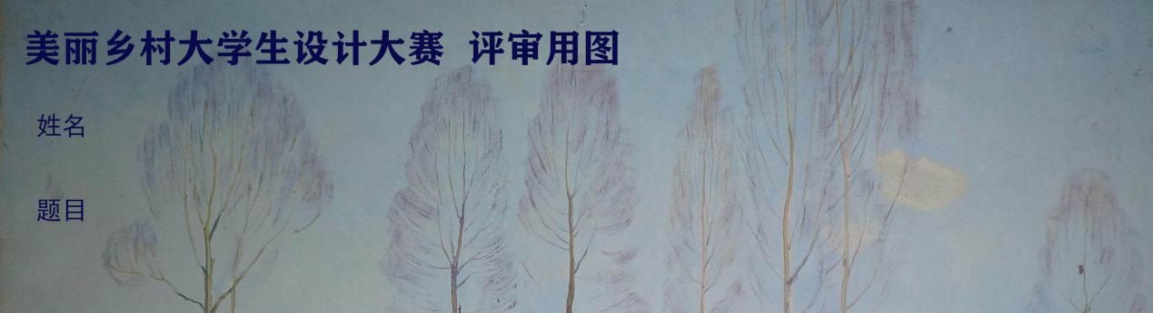
评审用品
二、评选标准及评选流程
（一）评选原则
最大限度体现“美丽乡村”的理念；体现传统与现代、艺术与实用的融合；体现对美丽乡村的敏锐与关注；体现丰富的想象力、创造性与强烈的时代感。
（二）评选标准
设计作品必需具有符合现代社会的审美趋势，具有原创性，参赛资料表达的全面性、系统性、条理性和视觉效果程度，提倡新型材料、低碳环保产品、节能材料的使用。
第一、能否突显本次竞赛活动的主题（比重：20%）
第二、提案创意与构想（比重：20%）
第三、对人文关怀、功能性及可持续性关注（10%）
第四、环境分析和设计手法（比重：10%）
第五、设计理念和思考（比重：10%）
第六、设计沟通表现方式（比重：10%）
第七、整体设计呈现效果（比重：10%）
第八、对环境、文化、历史以及其他相关问题的反思和关注（比重：10%）
（三）评选流程
第一、采用专家评选评选方式：专家由行业协会的领导及首席专家，国内外知名专家教授组成；
第二、初评：本次大赛初评采用网络评审，征稿结束后，大赛组委会将从协会专家库中抽选专家组成评委会进行作品入围评选，对入围作品进行评审、点评，并根据评审和推荐结果确定入围名单；入围作品将会在官方网站公示；
第三、终评：组委会特邀国内外知名专家组成的评委会，根据初评推荐意见，从入围名单中确定最终各奖项名单。获奖者将参与本次大赛相关活动“美丽乡村国际电影节”颁奖晚会。

